Beredarnya Viagra Palsu bukan untuk Candaan

Maraknya perdagangan obat perangsang seksual palsu menjadi pengingat betapa mudahnya obat-obatan di bawah standar beredar dan perlunya kesadaran masyarakat yang lebih besar.

Oleh: Gan Siew Hua, Monash University Malaysia
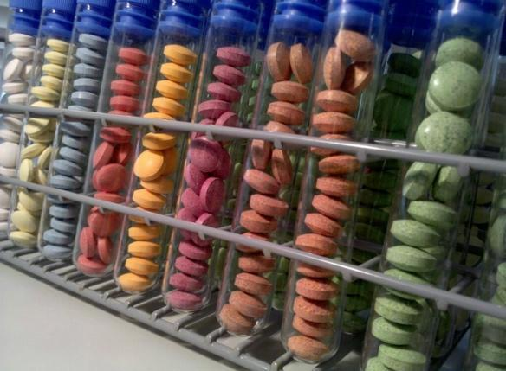
Demi mencari solusi yang lebih murah dan nyaman, para pria Malaysia mempertaruhkan kesehatan mereka. Sumber: 'Deretan pil' oleh Martin Lopatka tersedia di https://bit.ly/3znAUDg Creative Commons BY-SA 2.0

Editor: S. Vicknesan, Senior Commissioning Editor, 360info Southeast Asia

DOI 10.54377/adfd-c6a6
Tantangan dalam urusan obat-obatan bawah standar mempengaruhi semua wilayah di dunia dengan tingkat yang berbeda-beda, tetapi di Asia, hal ini dianggap lebih buruk dengan perkiraan 1 dari 10 produk medis di negara-negara berpenghasilan rendah dan menengah dilaporkan berstatus di bawah standar.
Di Malaysia, obat perangsang seksual merupakan mayoritas obat di bawah standar, dengan lebih dari 1.000 produk ditemukan di pasaran.
Pria lebih cenderung menggunakan obat perangsang seksual di bawah standar, yang tidak mengherankan mengingat pria Malaysia, menurut menteri kesehatan negara itu sendiri, adalah pengguna Viagra (sildenafil) per kapita tertinggi di dunia .
Ini terjadi saat obat tersebut pertama kali diperkenalkan dua dekade lalu. Meskipun prevalensi disfungsi seksual pria di Malaysia cukup tinggi (26,8-69 persen), angka ini masih lebih rendah daripada yang dilaporkan di Singapura (51,3-73,0 persen) atau Hong Kong (63,6 persen). Satu-satunya razia obat terlarang terbesar di Malaysia pada tahun 2007, senilai MYR14 juta (US$3,14 juta), adalah 'Miagra', Viagra® palsu yang ditujukan untuk pasar Malaysia dan Thailand.
Pemalsuan dalam skala ini tidak dihalangi oleh sistem hukum - hukuman untuk pelanggaran semacam ini hanya berupa denda sebesar MYR50.000 (sekitar Rp. 178 juta) atau tiga tahun penjara (atau keduanya). Hukuman yang lebih berat dapat membantu membendung masalah ini.
Yang lebih mengkhawatirkan, sildenafil juga dicampurkan ke dalam sachet kopi yang didistribusikan secara nasional. Campuran kopi tersebut ditawarkan kepada para peminum yang menginginkan stimulasi tambahan di luar efek kafein yang biasa, namun akhirnya disita oleh Kementerian Kesehatan Malaysia.
Ini merupakan suatu pelajaran mengenai risiko orang Malaysia yang mencari pengobatan medis yang cepat. Banyak yang lebih memilih untuk membeli obat-obatan murah tanpa mempertimbangkan keefektifan atau efek sampingnya. Budaya mendiagnosis diri sendiri, serta meresepkan obat sendiri, semakin memperburuk masalah ini.
Edukasi pasien sangatlah penting. Sebuah studi yang meneliti kesadaran pasien terhadap obat di Malaysia menemukan sebanyak 25 persen responden tidak memahami informasi yang tertulis di kemasan obat, sementara persentase yang lebih tinggi (29 persen) tidak membaca kondisi penyimpanan yang disarankan.
Aspek terakhir ini menjadi sangat berbahaya, mengingat suhu yang lebih tinggi di negara-negara tropis di Asia dapat berkontribusi terhadap degradasi tidak hanya obat-obatan yang berada di bawah standar, tetapi juga semua jenis obat. Data yang diperoleh dari Thailand menunjukkan bahwa penyimpanan dan penanganan yang tidak tepat menyumbang lima persen dari obat-obatan yang tidak memenuhi standar.
Pendidikan pasien harus berfokus pada kebutuhan untuk membedakan antara sumber obat yang baik dan yang buruk, mendukung pengambilan keputusan yang tepat dalam pengobatan sendiri yang dapat dipercaya serta membangun kepercayaan terhadap tenaga kesehatan. Namun, jumlah kegiatan edukasi dan promosi yang dilakukan oleh Kementerian Kesehatan masih rendah, meskipun menunjukkan arah yang positif.
Kegiatan edukasi telah diperluas ke sekolah-sekolah dan lembaga pendidikan tinggi. Lebih banyak apoteker harus diberdayakan untuk memainkan peran yang lebih besar dalam edukasi pasien. Pengawasan yang lebih baik dari badan pengawas seperti Kementerian Kesehatan diperlukan untuk memastikan semua produk yang dijual di pasar telah terdaftar, mengingat nomor registrasi dapat dipalsukan, digunakan untuk produk di bawah standar, atau dicetak pada obat palsu.
Salah satu strateginya adalah dengan menyertakan hologram Meditag pada semua produk farmasi yang memberikan fitur keamanan yang dapat dengan mudah dipantau. Strategi penting lainnya adalah meningkatkan pengawasan di perbatasan untuk impor atau Departemen Bea Cukai dan Departemen Perdagangan dan Industri untuk menindak tegas penyelundupan obat-obatan palsu dari negara-negara tetangga.
Maraknya iklan dan penjualan yang disebarkan di media sosial merupakan area yang harus dipantau oleh lembaga penegak hukum secara teratur dan acak untuk aktivitas pemasaran yang mencurigakan. Meskipun kesalahan pengejaan dalam iklan semacam itu dapat menunjukkan obat-obatan palsu, mengenali obat-obatan di bawah standar lebih menantang. Biasanya, kemungkinan obat di bawah standar lebih tinggi ketika ada respons terapi yang gagal atau adanya efek samping yang tidak biasa.
Masyarakat juga dapat berperan aktif dengan melaporkan obat-obatan yang diiklankan di situs web yang mencurigakan, terutama yang tidak mencantumkan nomor kontak telepon rumah atau alamat fisik.

Seiring dengan semakin banyaknya masyarakat di seluruh dunia yang memiliki akses Internet, risiko pasokan dan distribusi obat-obatan di bawah standar juga meningkat. Larangan impor terhadap obat-obatan yang diproduksi oleh produsen tertentu yang dicurigai memproduksi obat-obatan di bawah standar seperti Ranbaxy harus diberlakukan.
Peningkatan kesadaran masyarakat mengenai isu ini juga sangat penting. Organisasi Kesehatan Dunia (WHO) pada bulan November 2017 telah mengeluarkan 20 peringatan terkait produk medis global, serta peringatan regional dengan dukungan teknis untuk lebih dari 100 kasus obat-obatan yang tidak memenuhi standar. Menghentikan atau setidaknya meminimalkan dampak dari obat-obatan yang tidak memenuhi standar merupakan tantangan global yang memerlukan kerjasama internasional. (RKT)
Profesor Gan Siew Hua adalah kepala Fakultas Farmasi Universitas Monash Malaysia. Dia menyatakan tidak ada konflik kepentingan dengan artikel di atas.
Artikel ini diterbitkan di bawah Creative Commons oleh 360info™.
Artikel ini sudah terbit dalam Bahasa Inggris pada tanggal 27 Juli 2022 di 360info.org.

